20.03.2024
Весенняя викторина «День весеннего равноденствия»
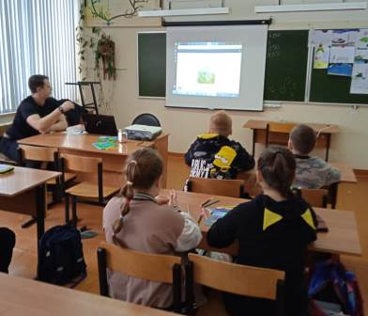
Литературный час «Читающая смейка»

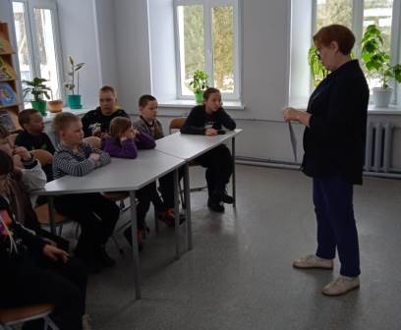

Экскурсия «Наблюдение за пробуждением природы»
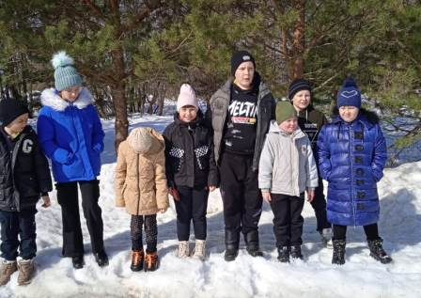
Веселые старты «Догоняем весну»

